Публичный отчет о деятельности
гимназии № 526 Московского района Санкт-Петербурга
за 2010/2011 учебный год

1. Общая характеристика школы.

1.1. Статус учреждения

Школа № 526 была образована в 1964 году. В 1992 году школе был присвоен статус гимназии. Лицензия на право осуществления образовательной деятельности по утвержденным образовательным программам – Серия А № 250839, регистрационный номер № 319-II от 29декабря 2007 г. по 29декабря 2012 г.
Государственная аккредитация пройдена 13 марта 2010 г., о чем имеется Свидетельство ОП017875, регистрационный номер № 36 - I/315-р, которое действительно по 10 марта 2015 года и дает право на выдачу документа государственного образца о получении основного общего и среднего (полного) общего образования выпускникам школы.
С 1992 года основное направление деятельности гимназии № 526 – развитие индивидуальности учащихся через личностно-ориентированное обучение, повышение практической направленности обучения (в рамках создания модели профильно-ориентированного стандарта гимназического образования).
За эти годы в гимназии определены:
- профили обучения,
- содержание учебного материала и технологии, реализующие личностно-ориентированное и профильно-ориентированное обучение,
- система диагностического отслеживания результативности работы.

1.2. Внешние связи и социальное партнерство.

Наличие и количество договоров (соглашений) о сотрудничестве с учреждениями культуры и дополнительного образования:
- Дом детского творчества Московского района
- Компьютерный центр технического творчества

1.3. Характеристика контингента учащихся

На 31 мая 2011 г. в гимназии756 учащихся.
В 2010/2011 учебном годув гимназии сформировано 29 классов, из них:

I ступень. Начальная школа:

1а | 1б | 2а | 2б | 3а | 3б | 4а | 4б
28 | 26 | 35 | 27 | 28 | 28 | 29 | 29
__________________________________
Итого: 8 классов – 230 человек
Средняя наполняемость – 29 человек

II ступень. Основная школа:

5а | 5б | 5в | 6а | 6б | 6в | 7а | 7б | 7в
25 | 25 | 25 | 26 | 25 | 25 | 25 | 25 | 25

Всего: 9 классов – 226 человек
Средняя наполняемость – 25 человек

8а | 8б | 8в | 9а | 9б | 9в
Гуманитар-ный | Физико-математи-ческий | Химико-биологи-ческий | Гуманитар-ный | Физико-математи-ческий | Химико-биологи-ческий
25 | 25 | 25 | 25 | 25 | 26

Всего: 6 классов – 151 человек
Средняя наполняемость – 25 человек
__________________________________
Итого: 15 классов – 377 человек
Средняя наполняемость – 25 человек.

III ступень Старшая школа:

10а | 10б | 10в | 11а | 11б | 11в
Гуманитар-ный | Физико-математи-ческий | Химико-биологи-ческий | Гуманитар-ный | Физико-математи-ческий | Химико-биологи-ческий
22 | 28 | 23 | 21 | 24 | 31
_______________________________
Итого: 6 классов – 149 человек
Средняя наполняемость – 25 человек.

Всего по гимназии: 29 классов – 756 чел.
Средняя наполняемость – 26 чел.
Группы продленного дня – 4 группы.

Обучение во всейгимназии осуществляется в 1 смену.

Условия комплектования классов:
Прием заявлений на обучение детей в 1-й класс в 2011/2012 учебном году осуществляется в соответствии с распоряжением Комитета по образованию от 02.02.2005 № 37-р (п. 2.6).

1.4. Структура управления школой

Управление школой осуществляется в соответствии с Законом РФ «Об образовании» и «Типовым положением об общеобразовательном учреждении» на принципах демократичности, открытости, приоритета общечеловеческих ценностей, охраны жизни и здоровья человека, свободного развития личности.
Управление школой строится на принципах единоначалия и самоуправления.

Административный совет школы:

Директор: Белаш Наталья Александровна, руководитель высшей квалификационной категории.
Координирует усилия всех участников образовательного процесса через Педагогический совет, Методический совет и общешкольную конференцию.
Заместители директора:
по учебно-воспитательной работе – Мальцева Людмила Васильевна;
– Верховцева Марина Олеговна;
по воспитательной работе – Морозова Эльмира Самвеловна;
по хозяйственной части – СкворцоваНадежда Николаевна.
Социальный педагог школы: Абасалиева Наталья Валерьевна.

2. Особенности образовательного процесса.

2.1. Характеристика образовательных программ (ОП).

I ступень: ОП начального общего образования (4 года)
II ступень: ОП основного общего образования (5 лет)
III ступень: ОП среднего(полного) общего образования (2 года)

2.2. Дополнительные образовательные услуги.

На бесплатной основе:
- кружки:ИЗО, Бумажное макетирование, Экология, Я и мой город;
- студии: хоровая, хореографическая, студия экскурсоводов;
- спортивные секции:легкая атлетика, волейбол.

2.3. Изучение иностранных языков.

Изучение иностранного языка (английского) начинается со 2 класса.

2.4. Инновационные программы и технологии.

С 2005 года гимназия № 526 работала над реализацией программы развития «Личностно-ориентированное обучение школьников». В 2010 году гимназия приступила к созданию долгосрочной программы развития «Единое образовательное пространство гимназии как условие обеспечения нового качества образования».

Цель программы – оптимизация условий функционирования единого образовательного пространства гимназии для обеспечения нового качества образования, ориентированного на повышение качества жизни будущих выпускников и общества в целом.

Ожидаемые результаты реализации программы:
- сформированность информационной, коммуникативной, социальной компетентности учащихся;
- обеспечение доступности качественного образования за счет внедрения различных форм обучения;
- учет индивидуальных образовательных запросов учащихся, организация обучения по индивидуальным образовательным траекториям;
- создание условий для исследовательской деятельности учащихся;
- информационное обеспечение всех направлений деятельности гимназии
- позиционирование гимназии на рынке образовательных услуг района и города;
- внутри гимназическое повышение квалификации педагогического коллектива во всех областях (предметных, метапредметных, педагогических и информационных технологиях).

В прошлом учебном году коллектив гимназии продолжил работать над единой методической темой «Инновационные педагогические технологии личностно-ориентированного обучения».
Методическая работа гимназии реализовывалась через образовательные программы ОУ и учебно-воспитательный процесс. При планировании методической работы отбирали те мероприятия, которые позволили наиболее эффективно решать проблемы и задачи, стоящие перед педагогами гимназии.

В 2010/2011уч.году вгимназии были запланированы и проведены:
- Открытые уроки для родителей:

16.10.2010
5а |  | 5б |  | 5в
Русский язык | Антонова И.Г. | Математика | Патрушева В.А. | Русский язык | Климанова Е.В.
 |  | Английский язык | Маслова О.Н.  Маслова Ю.Э.  Жарикова А.А. | Математика | Патрушева В.А.
16.10.2010
6а |  | 6б |  | 6в
Русский язык | Ершова Т.Г. | Математика | Шулындина Н.В. | Русский язык | Антонова И.Г.
Математика | Шулындина Н.В. | Английский язык | Бережанская М.Л.  Штумпф А.Ю. | Английский язык | Бережанская М.Л.  Штумпф А.Ю.
23.10.2010
8а |  | 8б |  | 8в
Русский язык | Рыбкина Л.В. | Русский язык | Рыбкина Л.В. | Химия | Назина Т.Г.
Английский язык | Максимкина Т.А.  Морозова Ю.Э.  Голубева С.Л. | Математика | Буевич А.В. | Биология | Чувпило С.В.
20.11.2010
9а |  | 9б |  | 9в
Русский язык | Сытенко Е.В. | Русский язык | Сытенко Е.В. | Русский язык | Сытенко Е.В.
Математика | Наумова Н.Ю. | Математика | Наумова Н.Ю. | Математика | Наумова Н.Ю.
Английский язык | Сигалова Л.С.  Костина Е.С.  Голубева С.Л. | Физика | Верховцева М.О. | Биология | Саулина М.М.

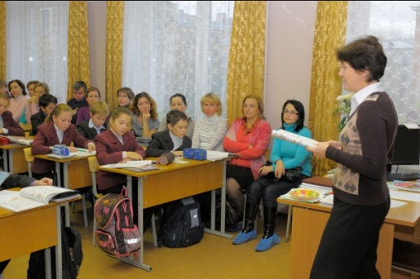 | 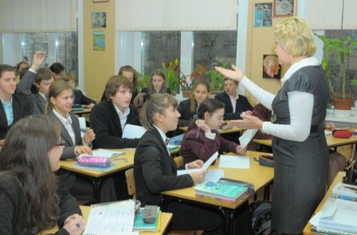
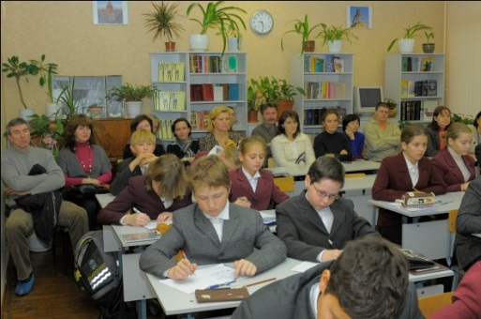 | 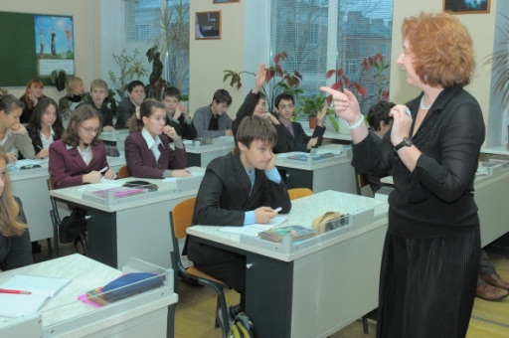 | 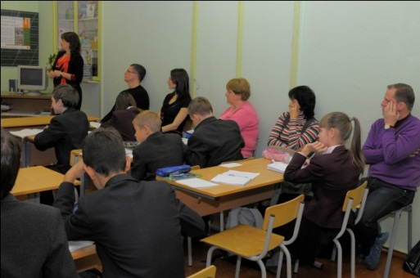

- Открытые уроки, объединенные общей методической темой: «Профильное обучение как основной компонент индивидуализации образования и подготовки к итоговой государственной аттестации» в рамках районного семинара «Система работы педагогического коллектива гимназии по подготовке учащихся к итоговой государственной аттестации» 17.02.2011 г.

Учитель | Предмет | Класс | Тема
Ершова Т.Г.  Галибина Л.А. | Литература  МХК | 11-а | Ощущение времени в произведениях искусства 20-30 годов двадцатого столетия
Патрушева В.А. | Математика | 5-б | Действие с дробями
Шулындина Н.В. | Математика | 6-в | Решение экзаменационных задач
Пивоварова А.С.  Верховцева М.О. | Математика  Физика | 11-б | Физика + математика = ЕГЭ
Буевич А.В. | Математика | 8-б | Алгоритмы решения квадратных уравнений
Владимирова В.А. | Математика | 10-б | Показательные логарифмические уравнения и неравенства
Рахметева Н.К. | Физика | 9-в | Магнитное поле
Назина Т.Г. | Химия | 10-в | Кислородосодержащие органические соединения
Чувпило С.В. | Биология | 11-в | Изменчивость организмов
Рыбкина Л.В. | Русский язык | 8-а | Русский язык. Развитие речи
Дмитриев А.В. | история | 5-б | Прогулка по Афинам
Сытенко Е.В. | Русский язык | 9-а | Парад-алле знаков препинания
Алексеева И.А. | Обществознание | 9-а | Духовная жизнь. Свобода совести

- Заседания методических объединений, на которых обсуждались следующие вопросы:
- утверждение плана на год и календарно-тематическое планирование,
- проведение предметных недель,
- система работы с одаренными учащимися: подготовка и проведение школьных туров олимпиад по предметам,
- участие в районных олимпиадах и конкурсах,
- обсуждение и утверждение тем учебно-исследовательских работ учащихся,
- подготовка к ЕГЭ,
- система мер по предупреждению неуспеваемости, пробелов в знаниях учащихся,
- применение новых технологий обучения на уроках,
- здоровьесберегающий аспект уроков,
- изучение педагогического опыта коллег-педагогов,
- обсуждение тем открытых уроков,
- анализ взаимопосещения уроков,
- отчет педагогов в рамках методических тем.

В настоящее время педагогический коллектив вышел на новый уровень реализации задачи использования инновационных технологий в урочной и внеурочной деятельности. Рабочее место каждого учителя оснащается в соответствии с современными требованиями (происходит наладка и подключение), загружаются современные (в т.ч. сетевые) программы, что позволяет педагогам включать в свое планирование использование всего спектра современного оборудования (ПК, ММ-проектора, цифровой доски, ЦОР). Уже сегодня работает сетевая программа «Электронный дневник», которая активно используются педагогами.

2.5. Виды внеклассной и внеурочной деятельности. Творческие объединения, кружки, секции.

В 2010/2011 уч.году на базе гимназии бесплатно работало большое количество кружков и секций для учащихся на основе договоров с учреждениями дополнительного образования (ведутся специалистами этих учреждений) различных направлений. У каждого ребенка есть возможность записаться в эти кружки.

Перечень кружков на 2010/2011 уч.год

1-4 классы

Название кружка | место проведения | Кто проводит (педагог)
ИЗО | Гимназия № 526 | Галибина Л.А.
Бумажное макетирование | Гимназия № 526 | Иванова Н.Е.
Экология | ДДТ | Дмитриева С.А.
Я и мой город | Гимназия № 526 | Пугачева Н.А.

5-11 классы

Название кружка | место проведения | Кто проводит (педагог)
ИЗО | Гимназия № 526 | Галибина Л.А.
Студия экскурсоводов | Гимназия № 526 | Пугачева Н.А.
Рукоделие | Гимназия № 526 | Иванова Н.Е. Гончаров В.П.
Хоровая студия | Гимназия № 526 | Васильева А.А.
Театральная студия | Гимназия № 526 | Морозова Э.С.
Хореографическая студия | Гимназия № 526 | Козинцева Л.Ф.
Секция легкой атлетики | Гимназия № 526 | Варламова А.А.
Секция волейбола | Гимназия № 526 | Пахарева В.И.

2.6. Психолого-медико-социальное сопровождение.

Специфика сопровождения ученика в гимназии такова, что весь коллектив сотрудников (не только педагогический) участвует в создании условий для благоприятного развития школьников. Работая в идеологии «команды», каждый ее специалист выполняет свои четко определенные задачи в области своей предметной деятельности.
Психолого-медико-педагогический консилиум является одной из форм взаимодействия специалистов, объединяющихся для психолого-педагогического сопровождения учащихся, имеющих трудности в обучении и воспитании, исходя из реальных возможностей школы и в соответствии с индивидуальными особенностями, состоянием соматического и нервно-психического здоровья каждого ребенка.
Общее руководство возлагается на директора школы. Каждый раз ШПМПК формируется из специалистов, непосредственно работающих с данным ребенком.

2.7. Внутришкольная система оценки качества обучения.

Для проведения мониторинга реализации образовательной программы мы используем следующие показатели:

объект | процедура | периодичность
Качество обязательного освоения учебных программ | срезовые диагностические работы | начало учебного года
 | тематические контрольные работы | по окончании изучения темы
 | итоговые контрольные работы | раз в четверть
 | результаты промежуточной аттестации | в конце года
 | результаты итоговой аттестации | в конце года
 | результаты участия учащихся в предметных олимпиадах | в течение года
 | результаты участия учащихся в конкурсах | в течение года
Развитие личности школьника | данные анкетирования | начало и конец учебного года
 | результаты методик изучения личности
 | выводы школьного психолога
Степень социализации | социометрия | два раза в год
Состояние здоровья | данные медицинских осмотров | начало учебного года
 | данные о пропусках уроков по болезни | в течение года

3. Условия осуществления образовательного процесса

3.1. Режим работы.

Пятидневная учебная неделя для 1-4 классов. Шестидневная учебная неделя для 5-11 классов. Все учащиеся занимаются в одну смену. Начало занятий в 9-00, окончание 7 урока – в 15.35. Продолжительность уроков – 45 минут. Перемены по 10 минут, две большие - по 20 минут.
Гимназия работает по полугодиям. Продолжительность каникул устанавливается в соответствии с распоряжением Комитета образования Санкт-Петербурга в течение года – 30 календарных дней:
летние каникулы – не менее 8 недель, осенние каникулы – 7 дней, зимние каникулы – 16 дней, весенние каникулы – 7 дней.
Для учащихся первого класса устанавливаются дополнительные каникулы сроком в одну неделю.

3.2. Учебно-материальная база, благоустройство и оснащенность.

На сегодняшний день все помещения гимназии благоустроены, имеется столовая с оснащенным пищеблоком, учебные кабинеты, современные компьютерные классы, мультимедийные установки, медицинский и процедурный кабинеты, а также библиотека с читальным залом, большой спортивный зал.
Все компьютеры соединены в локальную сеть, проведен оптоволоконный Интернет, доступ к которому возможен из каждого помещения.

3.3. Режим питания.

Питание учащихся осуществляется в хорошо оборудованной собственной столовой на 200 посадочных мест. За каждым классом закреплены определенные места. Классные руководители и дежурные учащиеся следят за порядком в обеденном зале.
Отпуск учащимся питания в столовой организован в соответствии с графиком, утвержденным директором гимназии.
Питание учащихся находится под постоянным контролем ответственного за горячее питание и медицинского работника. Периодически работу столовой контролируют специалисты Роспотребнадзора.
За качество и своевременное предоставление питания отвечает подрядная организация ООО «Юность».
На первом этаже гимназии находится стенд с полной информацией о порядке предоставления питания на льготной основе различным категориям учащихся.
Столовая полностью обеспечивает потребности гимназии.

Обеспечение учащихся горячим питанием в 2010/2011 уч.году:

 | Доля детей, получавших горячее питание | Доля детей (от всех), получавших горячее питание бесплатно
I ступень | 99 % | 10 %
II - III ступень | 50 % | 5 %

3.4. Сохранение и укрепление здоровья.

Администрация гимназии разрабатывает и планирует комплекс мероприятий, направленный на обеспечение условий формирования здорового образа жизни учащихся, сохранения их здоровья. К этим условиям, как правило, относят:
- соблюдение санитарно-гигиенического режима;
- учет динамики работоспособности;
- оптимальное чередование различных видов деятельности;
- сочетание труда и отдыха на уроке, проведение физкультурных минуток с учетом темы урока, его места в расписании и самочувствия детей;
- смена рабочей позы в целях предупреждения нарушения осанки и зрения;
- положительная мотивация обучения;
- психологическая защита детей со слабой нервной системой;
- индивидуальный подход и внутриклассная дифференциация.

С целью объединения усилий, направленных на сохранение здоровья учащихся, в школе ведется работа по следующим направлениям:
- совершенствование организации и содержания учебно-воспитательного процесса;
- совершенствование воспитательной работы, пропаганда здорового образа жизни;
- совершенствование работы спортивных кружков и секций, поиск новых форм работы;
- совершенствование материальной базы школы с целью приведения ее в соответствие с санитарными требованиями и нормами.
В рамках каждого из перечисленных направлений работа по реализации здоровьесберегающих технологий строится по следующим направлениям:
- профилактика простудных и инфекционных заболеваний;
- профилактика нарушений осанки;
- профилактика нарушений зрения;
- профилактика гиподинамии;
- профилактика заболеваний полости рта;
- профилактика ВИЧ/СПИД, гепатита, заболеваний, передающихся половым путем;
- профилактика употребления психоактивных веществ (табак, алкоголь, наркотики);
- обучение навыкам здорового образа жизни, воспитание позитивного отношения к здоровью.
Использование здоровьесберегающих технологий в гимназии закладывается в структуру и формы организации учебно-воспитательного процесса. Этому вопросу уделяется повышенное внимание на всех ступенях образования. При составлении учебного плана в его структуру закладывается информация о предельно допустимых объемах домашнего задания в соответствии с требованиями СанПиН. Расписание занятий составляется в строгом соответствии с требованиями СанПиНов и рекомендациями врачей. Расписание уроков строится с учетом хода дневной и недельной кривой умственной работоспособности обучающихся, а также с учетом необходимости чередования в течение дня и недели основных предметов с уроками музыки, ИЗО, труда, физкультуры для начальных классов, для обучающихся второй и третьей ступени обучения предметов естественно-математического и гуманитарного циклов. На уроках обязательными являются элементы, способствующие снижению утомляемости школьников (физкультминутки, тренировочные упражнения для глаз, рук и т.п.), домашние задания строго дозируются с целью исключения перегрузки учеников.
Продолжительность перемен подобрана в соответствии с требованиями СанПиНов.
В практику работы учителей гимназии все шире входят методы преподавания, позволяющие индивидуализировать этот процесс, шире использовать современную техническую базу для снижения нагрузок на организм школьника.
Администрация и педагогический коллектив гимназии уделяют много внимания организации профилактических и оздоровительных мероприятий: в гимназии проводятся Дни здоровья, организуются подвижные игры, прогулки на свежем воздухе.
На основании этих данных планируются следующие направления работы с учащимися и их родителями:
- Сохранение в классах и в гимназии в целом гигиенических условий, обеспечивающих оптимальную работоспособность учащихся и педагогов, состояние их психофизического комфорта.
- Контроль за соблюдением санитарно-гигиенических условий учебного процесса: воздушно-тепловой режим, уровень освещенности, режим проветривания, качество влажной уборки кабинетов и т.д.
- Составление расписания, позволяющего распределять нагрузку в течение дня, недели, полугодия в соответствии с гигиеническими требованиями, а также выбор учебных программ, учебников, технологий с точки зрения влияния на здоровье учащихся.
- Контроль дозировки домашнего задания через проверку журналов, рабочих тетрадей, посещение уроков.
- Увеличение количества уроков физической культуры – до 3-х во всех классах.
- Организация подвижных игр воспитателями группы продленного дня для увеличения двигательной активности для учеников.

3.5. Обеспечение условий безопасности

В гимназии № 526 большое внимание уделяется безопасности учащихся при проведении образовательного процесса. Школа работает по договору с частным охранным предприятием ООО «Звездочет».
Охранное, противопожарное, противотравматическое оборудование школы:
- автоматическая пожарная сигнализация (АПС);
- система оповещения;
- кнопка экстренного вызова милиции;
- аптечка (в кабинетах повышенной опасности, в медкабинете, в приемной);
- ватно-марлевые повязки 1:1;
- огнетушители: 14 штук;
- высокие ограждения на лестницах;
- электрощитовая и электрощиты промаркированы и закрыты;
- ограждение по периметру школы.

Показатели по детскому травматизму в соотношении с количеством часов физкультуры и спорта

 | 1-4 классы | 5-9 классы | 10-11 классы
Количество случаев травматизма по ступеням образования | 0 | 0 | 0
Количество часов физической культуры в неделю | 16 | 30 | 12

Динамика травматизма – количество травм, полученных учениками на территории гимназии, в расчете на число учащихся
2009-2010 |  | 2010-2011
Кол-во | % | Кол-во | %
0 | - | 0 | -

Низкий уровень травматизма обеспечивается рядом мероприятий по обеспечению безопасности:
- инструктаж и занятия с работниками и учащимися,
- дежурство администрации, педагогов и учащихся,
- специальная наглядная агитация,
- контроль администрации за соблюдением требований обеспечения безопасности, проведение Дня защиты детей,
- классные часы, тематические родительские собрания, в т.ч. общешкольные по теме, родительские лектории.

Мероприятия, проводимые в сотрудничестве с ГИБДД, МЧС:
1.Общешкольные родительские собрания с тематикой ПДД и профилактикой ДДТТ:
«Анализ ДТП с участием детей» (март 2010г.)
2.Показ видеофильмов по профилактике ДДТТ и ПДД среди учащихся 1-4 и 5-9 классов в рамках уроков ОБЖ.
3.Общешкольные классные часы по ПДД и ЧС на дорогах (охват: с 1 по 11 классы).
Тематика:
- Основы правил дорожного движения.
- Участники дорожного движения, их права и обязанности.
- Основные элементы дороги, правила их распознавания и использования.
- Знаки дорожного движения.
- Главная и второстепенная дороги, правила пересечения.
- Сигналы регулировщика и светофора.
- Административная и уголовная ответственности на нарушение ПДД.
4.Традиционные конкурсы детского рисунка по тематике ПДД.
5. Создание индивидуальной странички дневника учащегося с 1 по 11 класс
«Дорога в школу без опасности» с маршрутом безопасного движения от дома к школе и обратно.
6. Районные соревнования по профилактике детского дорожно-транспортного травматизма среди учащихся ОУ Московского района «Безопасное колесо» (2010г - 2 место).
7. Участие в районных смотрах конкурсах по профилактике пожарных ситуаций и в соревнованиях по пожарно-прикладным видам спорта (2009 г. – 1 командное место, 2010г – 2 командное место).

Мероприятия в системе внутришкольного контроля по учету посещаемости занятий:
- строгий учет посещаемости социальным педагогом, классными руководителями;
- систематический контроль посещаемости занятий администрацией гимназии посредством проверки журналов;
- индивидуальная работа с родителями и учащимися, пропускающими занятия по неуважительной причине.

3.6. Кадровое обеспечение образовательного процесса

Гимназия укомплектована кадрами. Вакансий нет. Средний возраст педагогов 51 год. Профессиональный уровень педагогического коллектива достаточно высок: более половины учителей имеют высшую и первую квалификационную категорию.Высокий уровень профессиональной подготовки педагогов, постоянное совершенствование ими своих знаний и методических приемов являются одним из условий достижения нового качества образования, а рост профессионального мастерства учителей является необходимым условием развития школы в целом. Качественное кадровое обеспечение школы является ключевой предпосылкой успешности образовательного процесса.

Характеристика педагогических кадров: всего педагогов – 61 чел.

 | всего | % к общему числу
Кол-во педагогических работников с высшим педагогическим образованием | 56 | 92
Кол-во педагогических работников, аттестованных на высшую квалификационную категорию | 57 | 94
Кол-во педагогических работников, аттестованных на первую квалификационную категорию | 14 | 23
Кол-во педагогических и руководящих работников, повысивших квалификацию в течение последних пяти лет | 56 | 92
Кол-во педагогических работников, имеющих ведомственные государственные награды («Отличник народного образования», «Почетный работник общего образования», Грамота МО РФ) | 18 | 30
Количество работников, имеющих научную степень кандидата наук | 1 | 2
Кол-во педагогических работников призеров и лауреатов конкурсов «Учитель года» | 2 | 4

Педагогические работники – победители конкурсов профессионального мастерства:

Назина Татьяна Геннадьевна | Лауреат конкурса в рамках ПНПО «Образование»
Наумова Наталья Юрьевна | Лауреат районного конкурса «Педагог – лидер 21 века»

4. Результаты деятельности учреждения,качество образования.

4.1. Результаты внешней оценки: ЕГЭ, контрольные измерения уровня обученности, произведенные учредителем, иными внешними организаторами.

Промежуточная аттестация проводилась:
в 4-х классах по математике (контрольная работа)
по русскому (диктант)
по английскому языку (тест)
в 7-х классах по математике (контрольная работа)
по русскому (диктант)
по химии/биологии (тест)
по литературе (устный зачет)
в 8-х классах по математике (контрольная работа)
по русскому языку (диктант)
дифференцированные зачеты по профильным предметам:
в 8 а классе по английскому языку (тест)
по обществознанию (собеседование)
в 8 б классе по физике (контрольная работа)
по геометрии (собеседование)
в 8 в классе по химии (тест)
по биологии (собеседование)

Работы были составлены учителями и утверждены на МС школы.
Все работы проводились в присутствии представителей администрации.
Материалы, подготовленные учителями, соответствовали стандартным требованиям и показали истинную картину знаний учащихся.
В следующем учебном году при проведении промежуточной аттестации необходимо:
- использовать более разнообразные формы промежуточной аттестации,
- зам.директора по УВР усилить контроль за качеством подготовленных материалов,
- при выставлении итоговых отметок учитывать отметки, полученные на промежуточной аттестации.

Итоговая аттестация показала, что учащиеся в основном усваивают необходимые стандарты.
Все учащиеся 11 класса справились с ЕГЭ.

11-классы

Всего учащихся:  76 чел. | Получили документ об образовании | Не получили документ об образовании | Получили аттестат особого образца
 |  |  | золото | серебро
11а – 21 | 21 | - | - | 1 –  Егорова С.
11б – 24 | 24 | - | 2 –  Меликян М.  Митропольская А. | -
11в – 31 | 31 | - | 2 –  Гарышева Е.  Николаева Т. | 1 –  Сальникова А.

9-классы

Всего учащихся: 76 | Получили документ об образовании | Не получили документ об образовании | Получили аттестат особого образца
 |  |  | «4» и «5» | «5»
9а – 24 | 24 | 0 | 6 | 1 –  Николаев А.
9б – 25 | 25 | 0 | 4 | 1 –  Алиев М.
9в – 27 | 27 | 0 | 4

ГИА по математике в 9-б классе в новой форме: 25 человек.
«5» - 11 чел. «4» - 14 чел.
Средняя оценка по 9-б классу – 4,44
Максимально возможный балл – 34 (18 + 16)
Средний балл по 9-б классу – 22,4

ГИА по русскому языку в 9-а классе в новой форме: 24 человека.
«5» - 8 чел. «4» - 13 чел. «3» - 3 чел.
Средняя оценка по 9-а классу – 4,2
Максимально возможный балл – 41
Средний балл по 9-а классу – 34,2

ГИА по физике в 9-б классе в новой форме: 25 человек.
«5» - 6 чел. «4» - 10 чел. «3» - 9 чел.
Средняя оценка по 9-б классу – 3,88
Максимально возможный балл – 32
Средний балл по 9-б классу – 19,9

Результаты ЕГЭ в 11-х классах (76 человек)

Предмет | кол-во | ср.балл по гимназии
Биология | 19 | 73,42
Информатика | 6 | 85,17
Русский язык | 76 | 74,26 (11а – 77,6; 11б – 77,3; 11в – 69,6)  Чернышова В. – 100 б.
География | 2 | 49,5
Литература | 7 | 62,17 (11а – 64, 11в – 53)
Математика | 76 | 67,88 (11а – 59,8; 11б – 85,52; 11в – 60,51)
Англ. язык | 26 | 78,17 (11а – 76,4; 11б – 85,0; 11в – 76,3)
Обществозн. | 29 | 67,63
Химия | 17 | 71,7
История | 12 | 58,54
Физика | 20 | 67,5 (11б – 73,8)

Показатели учебной деятельности гимназии

 | 1-4 кл |  | 5-9 кл |  | 10-11 кл |  | Всего по гимназии
Всего учащихся на 31.05.2011 г. | 230 |  | 377 |  | 149 |  | 756
 | Кол-во | % | Кол-во | % | Кол-во | % | Кол-во | %
На «4» и «5» | 27 | 48,5 | 119 | 32 | 47 | 32 | 193 | 25,5
На «5» | 13 | 23,2 | 17 | 5 | 7 | 5 | 37 | 5
Переведены в следующий класс | 230 | 100 | 377 | 100 | 149 | 100 | 756 | 100
Переведены условно | - | 0 | - | 0 | - | 0 | - | 0
Оставлены на последующий год обучения | - | 0 | - | 0 | - | 0 | - | 0
4.2. Предметные олимпиады, конкурсы.

Гимназия 526 - лидер олимпиадного движения в Московском районе – I место в течение последних лет по количеству участников и победителей предметных олимпиад.
Итоги районного этапа Всероссийской олимпиады в 2010-2011 учебном году

Предмет | Всего участни-ков | Победи-тели | Призеры
Русский язык | 20 | - | 4
Литература | 8 | 1 | 1
Математика | 86 | 10 | 24
Физика | 76 | 9 | 17
Химия | 13 | 1 | 1
История России | 11 | - | 1
Правоведение | - | - | -
Обществознание | 9 | - | 1
История СПб | 4 | 3 | 1
Английский язык | 67 | 1 | 9
Немецкий язык | - | - | -
Французский язык | - | - | -
ОБЖ | 3 | 2 | 1
География | 14 | - | -
Биология | 17 | - | 8
Информатика | 8 | 0 | 0
Физкультура | 4 | 1 | 1
Нач. школа | 13 | - | 1
Технология | 5 | - | 2
МХК | 16 | 2 | 8
Черчение | 3 | 1 | 1
ИЗО | 7 | - | 51
Музыка | 70 | 70 | -
ИТОГО: | 455 | 101 | 86

Победители предметных олимпиад

Предмет | Фамилия, имя | Класс
Английский язык | Студенов А. | 11
Математика | Курсанин Д. | 6
Математика | Пискур М. | 6
Математика | Чихун А. | 7
Математика | Горбунов И. | 8
Математика | Дементьева М. | 8
Математика | Середкин Д. | 8
Математика | Кацман Н. | 9
Математика | Васильев А. | 10
Математика | Федоров Д. | 10
Математика | Кацман В. | 11
ОБЖ | Дуда А. | 11
ОБЖ | Морозова Е. | 11
Физика | Солонин А. | 10
Физика | Антипов Д. | 11
Физика | Горбунов Е. | 11
Физика | Дуда А. | 11
Физика | Кацман В. | 11
Физика | Меликян М. | 11
Физика | Морозов С. | 11
Физика | Морозова Е. | 11
Физика | Шумов М. | 11
Физкультура | Какалюк Д. | 10
Физкультура | Шевякова А. | 11
Химия | Петрюков К. | 10
История и культура СПб | Голубева П. | 8
История и культура СПб | Шубаева М. | 8
История и культура СПб | Малыгина О. | 9
Черчение | Кованова А. | 9
МХК | Полещук В. | 8
МХК | Зайцев П. | 9
Хоровой коллектив |  | 70

Наше место в общем зачете олимпиадного движения в районе:

Победитель Всероссийской и Международной олимпиады Петрюков Кирилл (10-в) – химия, биология (учитель – Назина Т.Г.)

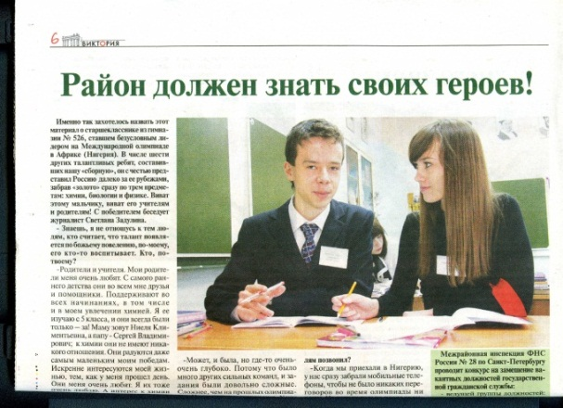 | 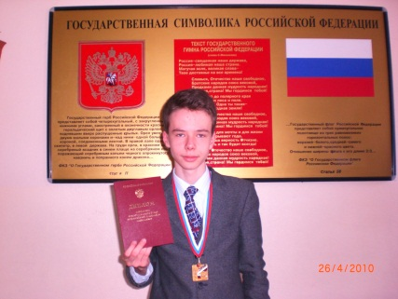

4.3. Результативность воспитательной работы.

Достижения гимназии № 526за последние два года:

  - По итогам ЕГЭ в 2009 г. вошла в десятку ОУ Санкт-Петербурга, показавших лучшие результаты по 5 и более предметам.
  - Гимназия заняла 1-е место в районе и 5-е в городе по результатам ЕГЭ по русскому языку в 2010 г.
  - Победитель I этапа городского конкурса среди ОУ, внедряющих инновационные образовательные программы. Проект – создание музейной лаборатории «Мой дом как элемент культурного наследия Северной столицы» 2010г.
  - Победитель районного фестиваля детского творчества «Петербургские мечтатели», посвященного 65-летию Победы в Великой Отечественной войне во всех номинациях
  - В рамках реализации программы правительства Санкт-Петербурга «Толерантность» команда гимназии – победитель фестиваля «Культурной столице – культуру мира» - Iместо 2009г. и IIместо – 2010г.

5. Финансово-экономическая деятельность.

5.1. Годовой бюджет.

В 2010 году проведен косметический ремонт и оснащение гимназии № 526. В общей сложности на ремонт по адресной программе Правительства Санкт-Петербурга затрачено 1078,6 тыс. рублей. На оборудование и оснащение школы из бюджета администрации Московского района выделено 183,1 тыс. рублей. Все средства своевременно освоены.
В 2010 г. было выделено денежных средств на сумму 29529400 рубля. Из них: на оплату труда было израсходовано 19438100 руб., на прочие выплаты – 263200 руб., на оплату коммунальных услуг – 1313500 руб., на услуги по содержанию имущества и ремонты – 1404400 руб., на приобретение основных средств – 183100 руб., предметов снабжения и расходных материалов – 118600 руб.

5.2. Финансовые ресурсы.
Деятельность школы финансируется Учредителем в соответствии со сметой. Финансирование школы осуществляется на основе государственных нормативов в расчете на одного обучающегося.
Источниками финансирования являются: средства местного бюджета районного, городского и федерального значения; целевые средства.

ПФО-1 «Отчет о движении денежных средств на 01 января 2011 г.» в тыс.руб.

Наименование показателя | Всего
Остаток ден.средств на начало года | -
Поступило ден.средств всего | 29529,4
От оказания услуг по предпринимательской деятельности | -
Целевые поступления | 216,2
Из бюджета | 29313,2
Направлено средств всего | 29529,4
В том числе на :
Оплату труда | 19438,1
Прочие выплаты | 263,2
Начисления на оплату труда | 5143,0
Услуги связи | 2,4
Транспортные услуги | 0
Коммунальные услуги | 1313,5
Услуги по содержанию имущества | 1404,4
Прочие услуги | 362,4
Безвозмездные перечисления | 0
Пособия по социальной помощи населению | 1282,7
Прочие расходы | 18,0
Увеличение стоимости основных средств | 183,1
Увеличение стоимости материальных запасов | 118.6
Остаток ден.средств на конец отчетного периода | 0

5.3. Информационные ресурсы.

Подключено к Интернету во всех помещениях школы – 65.
Наличие школьного сайта – сайт школы school526.spb.ru .

 | 2010-2011уч.год
Фонд художественной литературы (кол-во экз.) | 15 тыс.
Фонд справочной литературы (кол-во экз.) | 397
Фонд периодических изданий (кол-во наименований по подписке) | 260
Фонд учебной литературы (кол-во экз. учебников) | 7397
Количество компьютеров (не ниже Pentium II), используемых в учебном процессе | 56 шт.
Кол-во обучающихся 5-11 классов на 1 компьютер | 13,5 чел.
Количество учителей, имеющих домашний компьютер | 47 чел.
Количество постоянных пользователей Интернет среди учителей | 34 чел.
Количество учителей регулярно использующих ИТ в учебном процессе | 32 чел.
Количество постоянных пользователей Интернет среди учащихся | 370 чел.
Количество учащихся, имеющих домашний компьютер | 732
Годовые затраты на расходные материалы (бумага, картриджи, диски) в рублях. | 118600

6. Заключение. Перспективы и планы развития.

- Повышение показателей результативности качества обучения и воспитания при постоянной заботе о нравственном и физическом здоровье обучающихся.
- Создание условий для развития навыков самореализации учащихся.
- Создание условий профессионального роста учителей для инновационных форм преподавания, технологий.
- Переход на новые образовательные стандарты.

Директор школы Н.А.Белаш

